Модуль 4 | Управляем вниманием
Занятие | 1
Класс | 3
Общая продолжительность | 20 минут
Стиль | Художественный
Объём основного текста | 275 слов
Источник | Кузнецов О. А. Похождения хитрого Соленопсиса / О. А. Кузнецов. Москва: Детская литература, 1991 / Фрагмент книги
Ход занятия
Чтение 1-го фрагмента основного текста | 2-3 минуты
Чтение дополнительных текстов для поиска ответа на вопрос с достоверной или недостоверной информацией | 5 минут
Чтение 2-го фрагмента основного текста | 2-3 минуты
Ответы на вопросы по всему основному тексту | 5 минут
Выполнение дополнительного задания | 5 минут
Комментарий
Предлагается текст из двух крупных фрагментов. Между чтением 1-го и 2-го фрагментов задаётся не связанный с содержанием 1-го фрагмента вопрос с достоверной или недостоверной информацией (вопрос используется для отвлечения внимания от содержания прочитанного). Для поиска ответа на вопрос предлагаются три дополнительных текста, но только один из них поддерживает или опровергает утверждение в вопросе. Продолжается чтение 2-го фрагмента текста. Задаются вопросы по основному тексту. Выполняется дополнительное задание.
Читаем 1-й фрагмент текста
Путь муравья лежал мимо пня, где бедствовали новорожденные несмышленыши. Пень знакомый и ничем не интересный. Сколько раз разведчик пробегал здесь и не обращал на него никакого внимания, а тут остановился, что-то такое поразмыслил, размахивая усами, как саблями, и полез по грубой коре вверх.
На первый взгляд странная, ненужная трата сил. Не мог же он видеть, что на пне муравьишки. Пень для него - все равно что для нас с вами восемнадцатиэтажный дом. Разве мы можем знать, стоя на тротуаре, что по крыше этого дома бродит, например, кошка? А муравей все-таки полез!
И никакой странности там не было. Просто у муравьев очень чувствительные усы - недаром их антеннами называют. Усами эти насекомые различают и запахи и звуки и даже воспринимают слабые радиоволны. Вполне возможно, растерянно крутившие своими усишками несмышленыши посылали вокруг какие-то особые колебания, что-то вроде сигнала бедствия, вот его и принял разведчик.

Читаем утверждение, вопрос, дополнительные тексты. Выбираем текст и обсуждаем
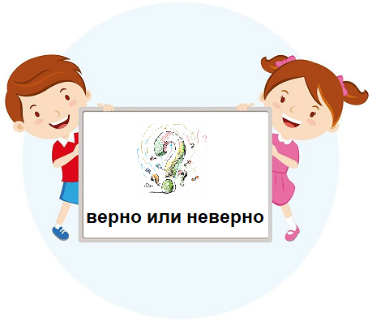 | Утверждение и вопрос. Многие считают, что муравьи могут передавать полученную информацию об окружающей среде своим сородичам через усики. Верно ли это?  Пояснение. Принять решение о правильности или ошибочности утверждения помогут тексты из разных источников. Только в одном тексте есть достаточные сведения для ответа на вопрос.
Текст 1. Все муравьи живут в сооруженных муравейниках или же гнездах, которые связаны с грунтом, а также в отдельных случаях этих насекомых можно встретить под камнями или в древесине. В одном гнезде численность этих насекомых достигает миллиона особей. Как уже было сказано ранее в каждом муравьином гнезде обязательно имеется царица, которая ни при каких обстоятельствах не покидает его.
Текст 2. Отличительной особенностью этих насекомых является то, что все особи, которые обитают в одном гнезде, имеют одинаковый запах. Это позволяет им в первую очередь узнавать друг друга, а также предотвращать проникновение других муравьев в свое жилище.
[Электронный ресурс] Интересные факты о муравьях для детей https://petse.ru/nasek/myrav/interesnye-fakty-o-muravyax.html

Текст 3. У муравьев отсутствуют нос, уши и вкусовые рецепторы, зато их усики являются универсальным органом чувств. Они отвечают за осязание, обоняние и вкус одновременно, и состоят из рукоятей, жгутиков и лобных валиков. С их помощью насекомые распознают молекулы различных веществ, чувствуют воздушные потоки и вибрации, а также принимают внешние сигналы от окружающей среды и других насекомых. Усики передают в мозг информацию обо вкусах, запахах и фактуре предметов вокруг. Муравьи даже могут передавать эти данные друг другу. Запах воспринимается жгутиками усиков, насекомые могут различать его тончайшие оттенки.
Читаем 2-й фрагмент текста
Так или иначе, он взобрался на пень, увидел бедняг и ужасно поразился. Он сроду не встречал таких худосочных детишек! В том муравейнике, где он жил, молодежь кормили хорошо, а тут - прямо заморыши! Они поползли навстречу разведчику, их буквально качало от истощения. Если бы, к несчастью, подул слабенький ветер, их бы обязательно развеяло.
Крайний муравьишка (как раз первенец) приблизился к огромному разведчику, и тут этот не сентиментальный бродяга, отчаянная голова, сделал нечто такое, что заслуживает самой высокой похвалы. Он отрыгнул капельку прямо в рот малышу - накормил его! И пусть вас не смущает такой необычный способ кормежки. Отрыжка у муравьев зато сладкая.
Первенец сразу развеселился и помчался вниз, к матери, чтобы поделиться с ней полученным угощением.
А лихой разведчик уже кормил следующего муравьишку, потом другого, и так всех. И всем хватило по капельке.

Отвечаем на вопросы и обсуждаем
- Что указывает на то, что усики у муравьев чувствительные?
- Правда ли, что маленьких муравьишек кормят сладкой отрыжкой?
- Расскажите, почему в этот раз муравей не прошёл мимо уже знакомого и ничем не интересного пня?
- С чем автор сравнивает данный пень?
- Что помогло развеселиться первенцу? К кому он помчался?
- Верно ли, что история о муравьях похожа на статью из энциклопедии?

Выполняем задание
Чаще всего встречаются муравейники куполообразной формы, но иногда мураши предпочитают селиться в гнилых древесных стволах, больших старых пнях. Изнутри муравейник выглядит по-разному, но структура выделения и организации специализированных камер свойственно любому гнездовью мурашей.
Внутренние камеры можно разделить на следующие
- «Солярий» — небольшая камера под самым куполом муравейника, насекомые греются в ней в теплое время года;
- «Зимовальная камера» — располагается ниже уровня почвы, в ней муравьи переживают холода, погрузившись в анабиоз;
- «Царская камера» или «комната королевы» — здесь находится матка, занимающаяся откладыванием яиц;
- «Хлебный амбар» или «зернохранилище» — предназначено для хранения семян трав и деревьев;
- «Детский сад» или «ясли» — камеры, в которых созревают яйца и появляются на свет личинки муравьев;
- «Мясная кладовка» или «холодильник» — в них хранятся трупы насекомых, червей и гусениц.
- «Коровник» — где муравьи содержат и выращивают тлей.
- «кладбище» — это место, где находятся отходы и умершие особи. Оно значительно удалено от муравейника, так как муравьи понимают, что трупы и отходы — это источник болезней и заразы.

Используя текст, установите соответствие между информацией из текста и рисунком. В окошки вставьте нужные цифры.
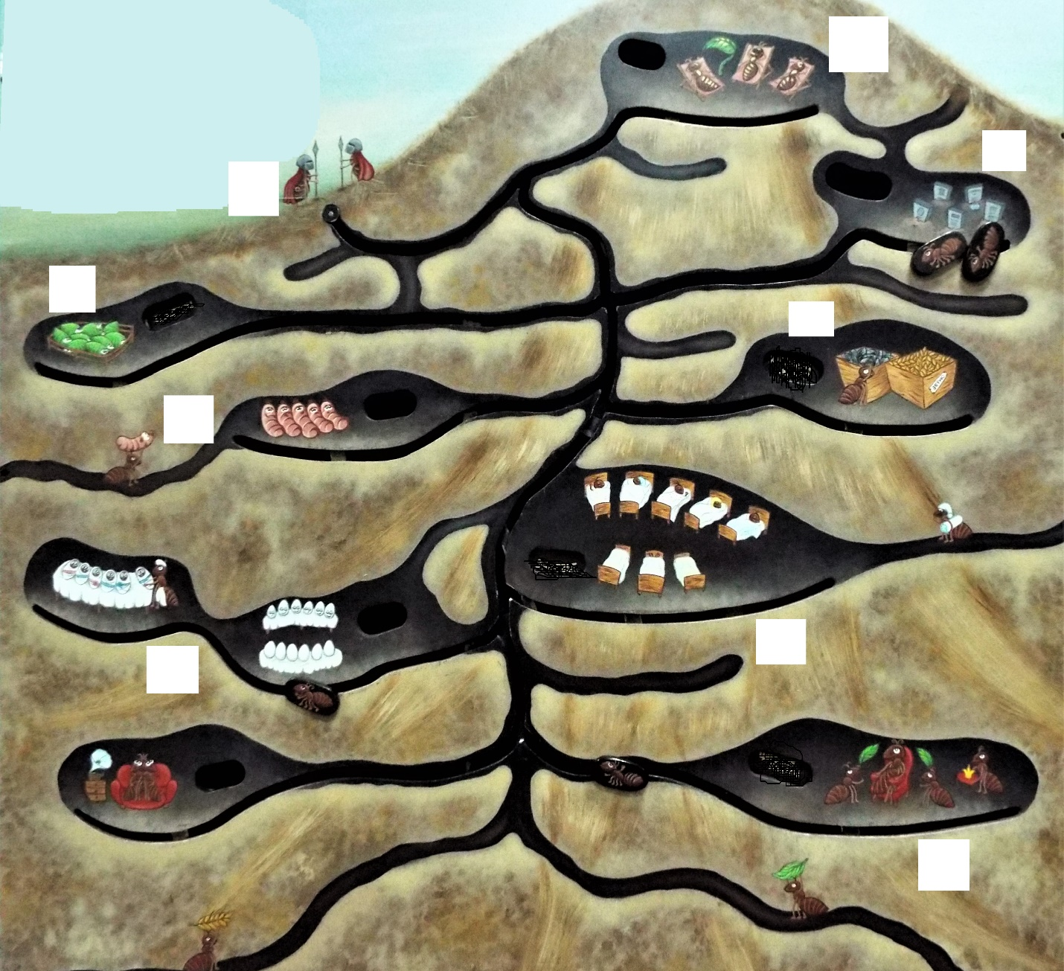

Муравей возвращался в свой муравейник, однако на него неожиданно накинулись муравьи, охраняющие вход. Так продолжалось несколько раз. Но через некоторое время он все же без затруднений прошел в муравейник. Объясните, почему?

